Attacco sul servizio telnet di metasploitable

Partiamo facendo una scansione con nmap:
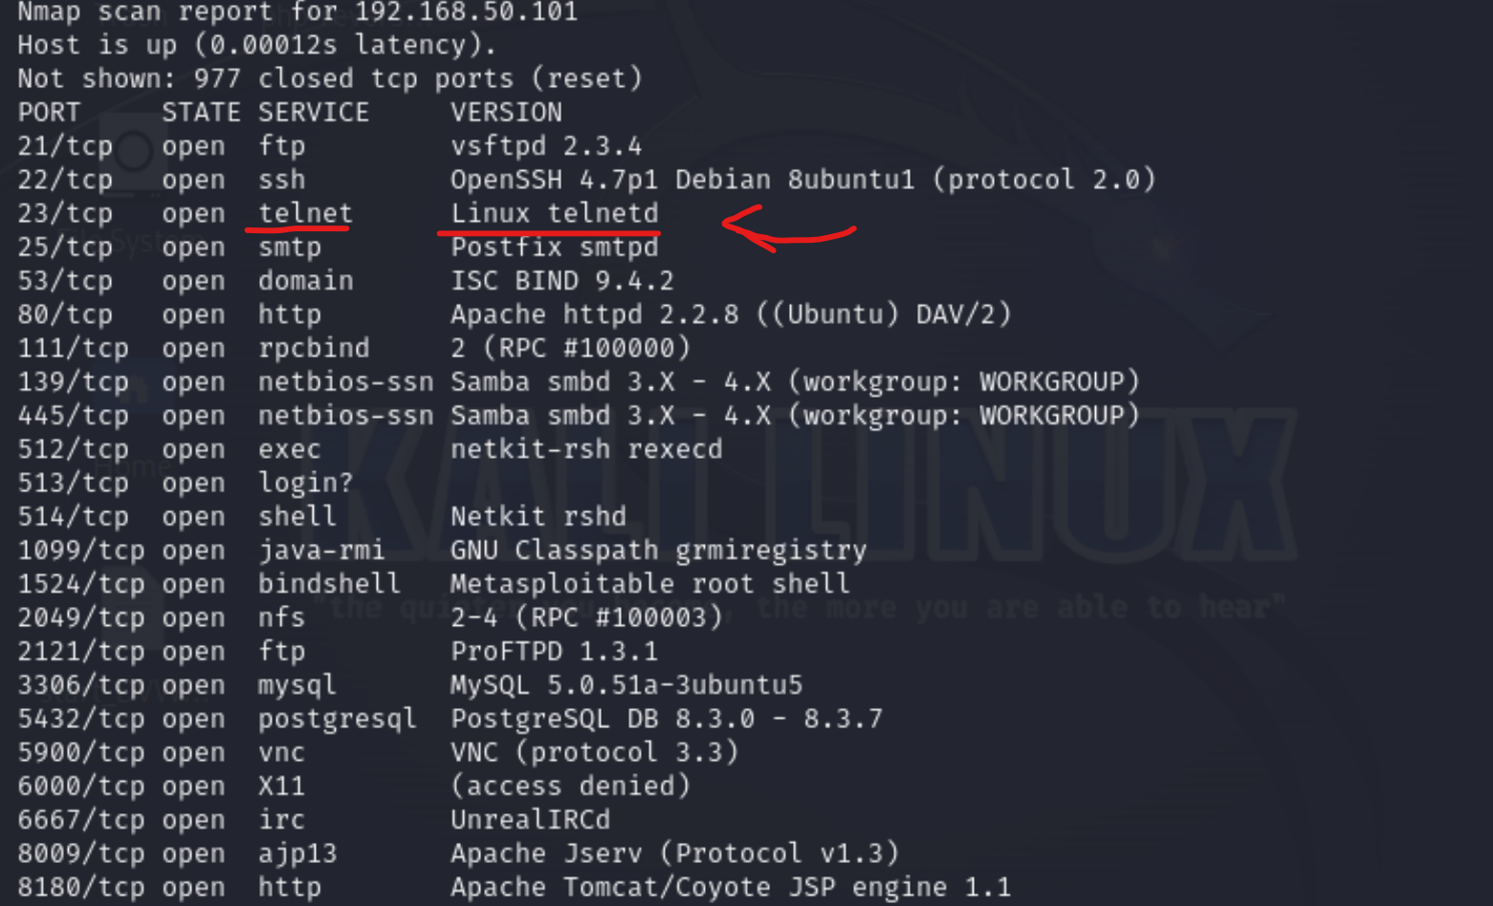
Adesso vogliamo ottenere più informazioni sul servizio telnetd, per fare questo usiamo metasploit e cerchiamo un modulo per identificare la sua versione: (auxiliary/scanner/telnet/telnet_version)
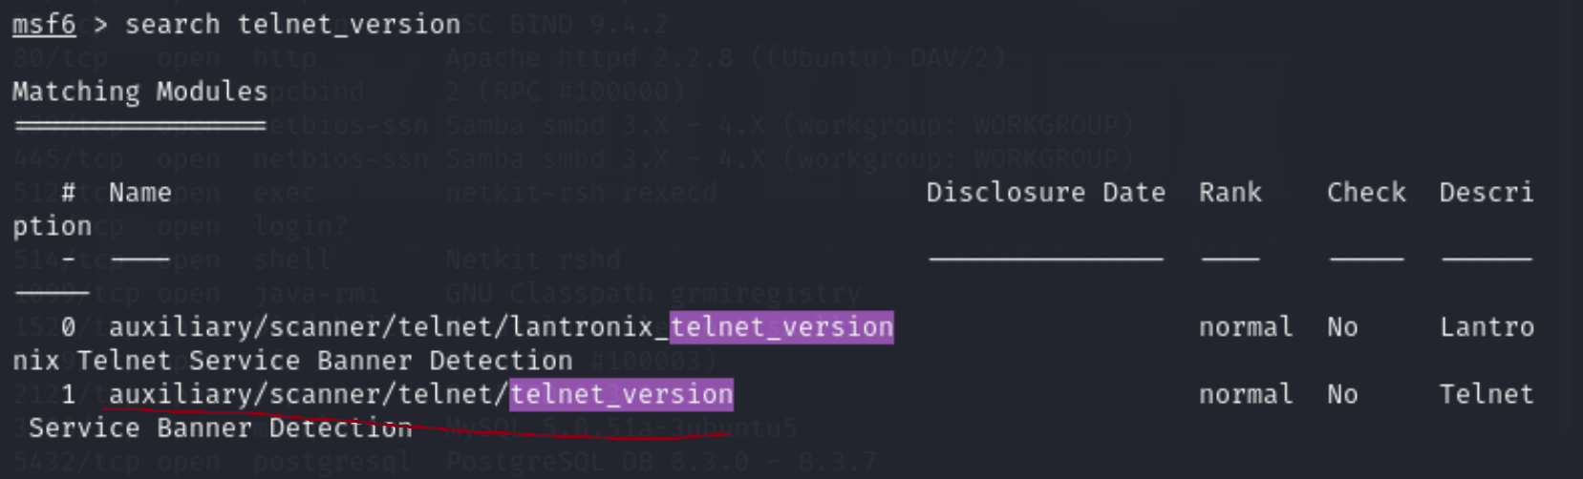
Visto che è un modulo auxiliary, non c’è bisogno di inserire un payload.

Dopo aver selezionato il modulo con ‘use 1’, bisogna impostare alcuni parametri,con show options possiamo vedere cosa manca da inserire:
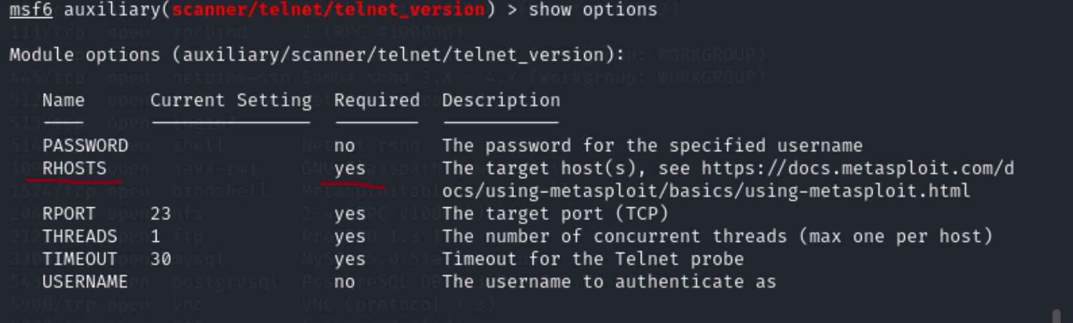
I parametri obbligatori sono segnati con ‘yes’, in questo caso manca solo l’indirizzo ip della vittima (RHOSTS).
Dopo averlo inserito, possiamo avviare la scansione con il comando ‘run’:
Adesso dovrebbero apparire i dettagli del servizio telnetd utilizzato:
